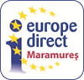

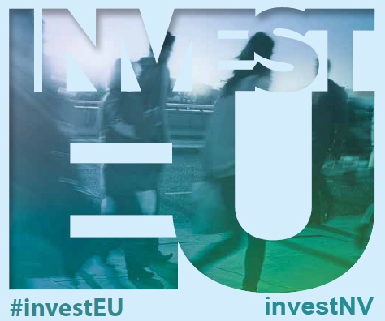

FORMULAR DE PARTICIPARE
CONCURS de fotografie
„InvestNV – Proiecte europene de investiții în Regiunea de NV”
organizat de Fundația CDIMM Maramureș prin Centrul Europe Direct Maramureş
Termen înscriere – 21 aprilie 2017

DATE DE IDENTIFICARE:
Beneficiar de proiect
Denumire completă:
Adresa:
Localitate:
JUDEȚ:
Forma de activitate (Public/Non-profit/Privat):
Domeniul de activitate:
Website:
Tel/Fax:
Email:

Persoană de contact: Prenume și Nume/Tel mobil/Email/Funcția în organizație

DATE DESPRE FOTOGRAFIILE ÎNSCRISE în concurs. Atenție: Puteți înscrie fotografii pentru maxim 2 proiecte/beneficiar.
SECȚIUNE (Bifați secțiunea în care se încadrează proiectul):
- Secțiunea ”Dezvoltare locală”
- Secțiunea ”Dezvoltarea mediului de afaceri”
DENUMIREA COMPLETĂ A PROIECTULUI:
Denumirea succintă a proiectului (așa cum este specificată pe fotografii):
Programul de finanțare:
Perioada de derulare a proiectului:
Valoarea proiectului (Euro):
Foto 1: Lucrări finalizate, anul … / Lucrări în derulare, anul …
Foto 2: Înainte de proiect, anul …
Scurtă descriere a proiectului (în ce constă investiția; beneficii pentru comunitate/organizație/firmă; locuri de muncă create; probleme rezolvate etc.) – maxim 7 rânduri
Autorul fotografiei:

DREPTURI DE AUTOR: Prin transmiterea acestui Formular, confirmați faptul că fotografiile înscrise în concurs:
- au drepturi de utilizare acordate beneficiarului de proiect; fotografiile sunt originale și reflectă realitatea;
- pot fi expuse/ reproduse în format tipărit sau electronic, de Centrul Europe Direct Maramureș și Fundația CDIMM Maramureș, în scopuri necomerciale, cu specificarea datelor de pe etichetă.

Termen de transmitere: vineri, 21 aprilie 2017
- Cele 2 Fotografii/proiect vor transmite personal sau prin poștă, tipărite/aplicate pe 1 carton A3, cu specificațiile din Invitație.
- Cele 2 Fotografii/proiect vor fi trimise și în format electronic (grupate într-un singur jpg, max 4 MB), împreună cu Formularul de înscriere completat în WORD, la adresa de email: marga@cdimm.org (căsuța de email nu permite primirea unor atașamente mai mari de 6MB)

Fundația CDIMM Maramureş
Bd. Traian 9/16, 430211, Baia Mare, Jud. Maramureș
Persoana de contact: Margareta CĂpÎlnean
Centrul Europe Direct Maramureş,
Web: http://europedirect.cdimm.org/
Tel: 0262-224.870, 222.409
Email: marga@cdimm.org
Tel mobil: 0744620103 (Margareta Căpîlnean)

